电流永远从高向低，从3.3v向 0v走；而电阻是消耗元器件
这一条线上有两个电阻 一个是可变能调的R9；另一个是固定值R12；这条线为串联

为什么在r12/c1下方有gnd就是因为让电流有方向 往这里走然后才能吸收或消耗，在这个串联电路中不同位置的电压是不同的（电流经过电阻会产生压降），而在测电压时，测得就是 引脚（测量点） 与 GND 之间的高度差

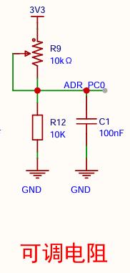
📌 ADC 分压电路极简笔记
1. 它是干嘛的？ 单片机 ADC 只能测电压，不能测电阻。这个电路的作用，是把“可调电阻的阻值变化”，强行转换成“电压变化”，喂给 ADC。
2. 怎么看图？（解决 GND 迷惑）
- 3V3：等效于电池正极。
- GND：等效于电池负极（绝对 0V 基准）。不管图纸上画了几个 GND，在实际电路板上它们全是用铜皮连在一起的。
- ADC 在测什么：永远测的是“引脚（PC0）”到底部GND之间的电压落差
3. 唯一计算公式（傻瓜法则）
- 法则：PC0 和 GND 之间夹着哪个电阻，分子就是谁（图里夹着的是 R12）
- 公式：PC0电压 = 3.3V * [ R12 / (R9 + R12) ]
4. 旁边的 C1 电容是干嘛的？ 硬件滤波。吸收拧旋钮时产生的电压毛刺，让代码 HAL_ADC_GetValue() 读到的数据平稳、不乱跳

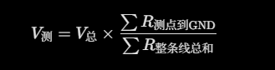 首先要确定是串联电路
分子是看测量点 与gnd之间的所有电阻和 然后分母是这个电路中的所有电阻值合

欧姆定律 I = U / R （电流等于电压除以阻值）
功率 P= U * I （单位时间消耗能量的速率）
要注意区分W瓦特 与W功 W=P * t
P的单位W是耗电的快慢 W单位为J代表一定时间的消耗总能量
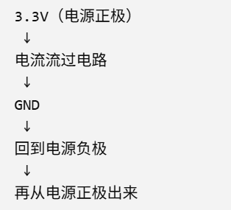
在实际电源中电流走向如左图
但是电流会回去但是能量‘W’不会完整回来
功耗也就是P，电流和电压越大 功耗也就越大
而设计电路时 通过增加电阻来控制电流大小，变相控制功耗

单片机的引脚拉低时抽象成一个“导线”，导线极限承载20mA
高于20mA引脚会被烧坏

电路只有形成回路才有效

